项目成员:
--余建浪(radish) 徐阳 汪彩云 纪虹丽

项目目标:
分析各大省份-各大城市 java,C#,C++,Android,PHP 五个关键词的招聘信息.
数据结构:
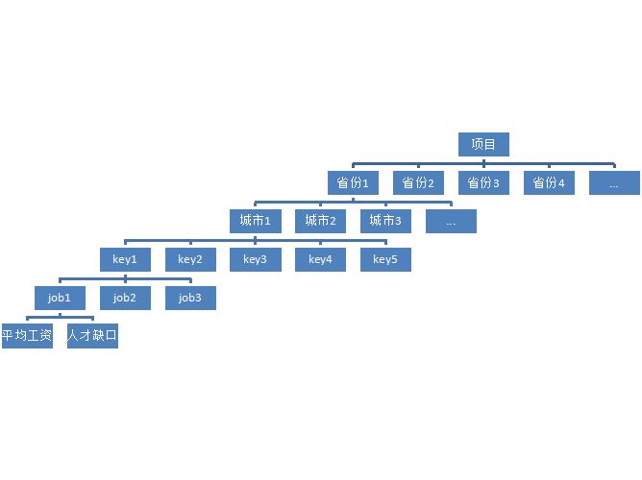
说明:job1,2,3是该城市某关键词下出现次数前3名的岗位名称.如搜索java,招聘的岗位可能有Java工程师,java测试,javaweb,等岗位

阶段一 数据收集

负责人---汪彩云
爬下http://www.58.com/changecity.html的各城市的数据,得出以下格式的文件.
省份名称+\t+城市名称+url url的key置为# 作为搜索关键词
如:
浙江+\t+宁波+\t+http://nb.58.com/job/?key=#&final=1&jump=1
浙江+\t+杭州+\t+http://hz.58.com/job/?key=#&final=1&jump=1

负责人---余建浪、徐阳、纪虹丽
根据汪彩云的文档中的url爬取各大城市关于关键词key(从java开始)的招聘信息.
比如宁波的java关键词:
http://nb.58.com/job/?key=java&final=1&jump=1
得到各招聘:
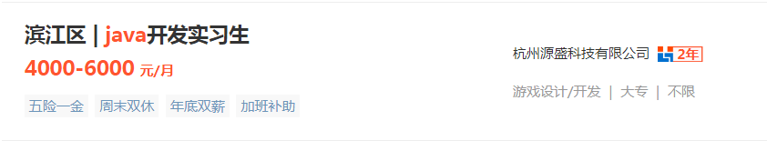

salary title company job education experience
注意 全部是String
数据结构:
字段名 | 说明 | 类型
city | 城市(如宁波) | varchar(40)
key | 关键词(如java) | varchar(10)
salary | 工资 | varchar(50)
title | 标题 | varchar(100)
company | 公司名 | varchar(100)
job | 岗位名 | varchar(20)
education | 学历 | varchar(20)
experience | 工作经验 | varchar(20)

最后,每一个根据汪彩云文件进行爬取数据的人
需要输出一个或多个文件,文件格式:
city+key+title+salary+company+job+education+experience 分隔符用\t
如
文件名:
宁波 java 滨江区 | java开发实习生 4000-6000 杭州源盛科技有限公司 游戏设计/开发 大专 不限
宁波 java 滨江区 | java开发实习生 4000-6000 杭州源盛科技有限公司 游戏设计/开发 大专 不限
宁波 java 滨江区 | java开发实习生 4000-6000 杭州源盛科技有限公司 游戏设计/开发 大专 不限
宁波 java 滨江区 | java开发实习生 4000-6000 杭州源盛科技有限公司 游戏设计/开发 大专 不限
宁波 java 滨江区 | java开发实习生 4000-6000 杭州源盛科技有限公司 游戏设计/开发 大专 不限

